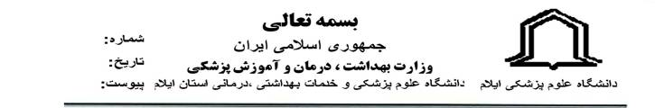
*987464*
15423/95/40/22
17/9/1395

سرپرست محترم دانشكده پرستاري و مامايي
موضوع: معرفي
با سلام
احتراما" با توجه به نامه شماره 14758/95/40/22 مورخ 3/9/95 سرپرست محترم دانشکده پرستاری و مامایی ،بدینوسیله خانم دکتر سپیده امیری عضو محترم هیئت علمی متعهد خدمت دانشکده دندانپزشکی به عنوان رابط کارگروه نقشه علمی دانشکده دندانپزشکی جهت دستور و اقدام مقتضی به حضور معرفی می گردد.

دكتر محمدرضا سلطاني
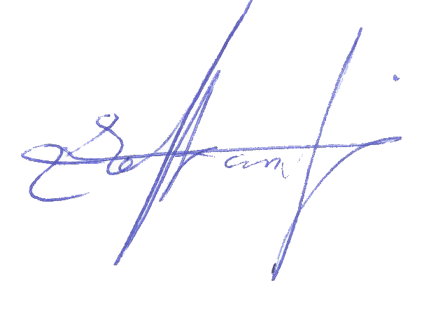
سرپرست دانشكده دندانپزشكي

